МИНИСТЕРСТВО НАУКИ И ВЫСШЕГО ОБРАЗОВАНИЯ РОССИЙСКОЙ ФЕДЕРАЦИИ
МОСКОВСКИЙ ФИЗИКО-ТЕХНИЧЕСКИЙ ИНСТИТУТ
(НАЦИОНАЛЬНЫЙ ИССЛЕДОВАТЕЛЬСКИЙ УНИВЕРСИТЕТ)
ФИЗТЕХ-ШКОЛА АЭРОКОСМИЧЕСКИХ ТЕХНОЛОГИЙ
КАФЕДРА ПРИКЛАДНОЙ МЕХАНИКИ

Лабораторная работа №1

Оценка состояния сердечно-сосудистой системы методом пульсовой волны

Выполнил:
студент группы Б01-008
Ксения Юрко
Оглавление
1. Введение 3
1.1. Цели: 3
1.2. Задачи: 3
2. Теория 4
2.1. Термины и определения 4
2.2. Физическая система 5
2.3. Экспериментальная установка 5
3. Программа и методика измерений 7
3.1. Методика калибровки 7
3.2. Методика измерений 8
3.3. Программа эксперимента 8
4. Обработка данных 8
4.1. Сглаживаение графиков 8
4.2. Методика обработки данных 9
5. Код программы 11
5.1. Скрипт измерения давления 11
5.2. Скрипт обработки данных 12
5.3. Скрипт построения графиков 14
6. Эксперимент 17
6.1. Калибровка 17
6.2. Графики давления 18
6.3. Графики пульса 19
7. Результаты 20
8. Итоги лабораторной работы 20

Введение

Цели:
При помощи компьютера, аналого-цифрового преобразователя и датчика давления, измерить артериальное давление и вычислить пульс, в состоянии покоя и после физической нагрузки. Сравнить результаты

Задачи:
- Собрать экспериментальную установку для измерения артериального давления, состоящую из компьютера, датчика давления, аналого-цифрового преобразователя и манометра.
- Написать три программы: 1) Программа калибровки датчика давления; 2) Программа для записи измерений (в мм. рт. ст.) датчика давления; 3) Программа для построения графика зависимости артериального давления от времени, графика пульсовой волны, вычисления пульса.
- Откалибровать датчик давления.
- Измерить артериальное давление в состоянии покоя и после физической нагрузки
- Проанализировать полученные данные и вычислить пульс
- Сделать вывод

Теория
Кровеносная система человека состоит из сердца и сосудистой системы, которая делится на артериальную, венозную и капиллярную. В организме человека циркулирует около 5 литров крови. Циркуляция крови в системе кровообращения происходит при сокращении мускулатуры сердца в результате импульсов, создаваемых, прежде всего желудочками сердца. При выталкивании крови из сердца образуется пульсовая волна, амплитуда которой постепенно угасает по мере прохождения по сосудам, при этом скорость ее распространения зависит как от величины артериального давления, так и от эластичности стенок сосудов. Цикл работы сердца разделяется на две основные части: систолу и диастолу. Систола определяется как период сокращения сердечных мышц, особенно мышц желудочка, во время которого кровь выталкивается в легочную артерию и в аорту. Диастола — это период расслабления и расширения полостей сердца, во время которого они наполняются кровью. Систолическое (наивысшее) давление крови взрослого человека равно 95÷140 мм рт. ст.; среднее 120 мм рт. ст. Эти значения могут существенно изменяться в зависимости от возраста, состояния здоровья, климата и т.п. Нормальное диастолическое (низшее) давление крови 60÷90 мм рт. ст., при этом среднее значение в большинстве случаев ~80 мм рт. ст.
Если мы рассмотрим модель распределения крови при вертикальном положении тела с неработающим сердцем, то увидим, что кровь будет находиться только в сосудах, ниже уровня, на котором давление равно атмосферному, а расположенные выше этого уровня сосуды спадут. Ниже этого уровня давление в сосудах (относительно атмосферного давления) определится гидростатическим законом:
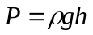 (1)
где – плотность крови,
h — расстояние до уровня, при котором давления уравниваются (для сосудов, лежащих выше равновесия, значения h будут отрицательными).
Принято считать, что уровень равновесия давлений (h = 0) находится на уровне сердца. За счет гидростатического давления у человека давление в поднятой над головой руке будет в 5÷6 раз меньше, чем у щиколотки ноги.
Примером влияния гравитационных сил на кровообращение и его саморегуляцию является обморок, когда у человека резко возрастает объем крови в венах ног, что иногда происходит в жару или при резком вставании. При этом давление наполнения сердца падает, что снижает его производительность, из-за чего уменьшается кровоснабжение мозга. В результате этого человек падает и принимает горизонтальное положение. Таким образом устраняется сила, удерживающая кровь в сосудах ног, и обморок становится менее глубоким. Помимо гидростатики, давление в сосудах человека обуславливается гидродинамической составляющей. Перемещение крови по сосуду обеспечивается разностью давлений на его концах ΔP. Для кровотока Q через сосуд с гидродинамическим сопротивлением R справедливо соотношение:
Q = ΔP/R (2) | (
Причём R пропорционально вязкости крови и длине сосуда, но обратно пропорционально четвертой степени диаметра сосуда. Поскольку артерии руки имеют большой диаметр и находятся недалеко от сердца, то при измерении артериального давления изменение давления за счет гидродинамической составляющей невелико (2÷3 мм рт. ст.). Запишем эту формулу для разветвленного участка сосудистого русла. Например, для большого круга кровообращения давление на венозном конце русла (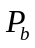) близко к нулю, и формула примет вид
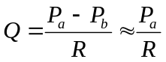 (3) | (
где 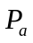 — среднее артериальное давление.
Нахождение сопротивления при последовательном или параллельном соединении сосудов вычисляется по закону Ома, т.е. что и для вычисления сопротивления в системе резисторов в электротехнике. Кровь по сосудам не только перемещается, но и пульсирует (за счет работы сердца), поэтому в механике кровообращения следует учитывать не только сопротивление сосудов, но и их жесткость E (аналог ёмкости в электротехнике). Формула, связывающая систолическое и диастолическое артериальные давления:
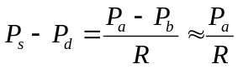

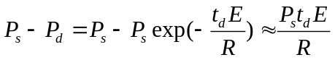

где 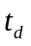 — длительность диастолы ~ 0,64 с (в норме).
Причём она существенно уменьшается с ростом частоты пульса (в отличие от длительности систолы, которая является почти постоянной величиной ~ 0,28 с). Разница между верхним и нижним артериальными давлениями увеличивается при расширении сосудов (например, в парилке) и при понижении частоты пульса.
Систолическое и диастолическое артериальные давления снимаются с брахиальной артерии руки. Обычно врачи измеряют давление с помощью манжеты, надуваемой воздухом посредством резиновой груши до давления, заведомо превышающее систолическое. При этом происходит пережатие манжетой брахиальной артерии и кровоток в ней прекращается. По мере стравливания воздуха из манжеты давление в ней понижается и на определенном его уровне (систолическом) в артерии за манжетой начинаются пульсации крови, прослушивающиеся с помощью датчика (фонендоскопа) как характерные звуки (так называемые тоны Короткова, предложенные им ещё в 1904 г.). При дальнейшем понижении давления в манжете тоны уменьшаются по амплитуде (в фонендоскопе становятся глухими), а затем и вовсе исчезают. Ультразвуковыми методами показано, что появление тонов Короткова совпадает с возобновлением течения крови через сдавленный участок аорты конечности. Возникновение тонов связано с самовозбуждающимися колебаниями за манжетой при суженном просвете сосуда, из-за неустойчивости механической системы “поток-стенка сосуда”. Диастолическому давлению соответствует появление “глухих” тонов Короткова. Анализ колебаний в тонах Короткова проводят рассмотрением их частотных составляющих, т.к. в фазе диастолы наблюдается значительное уменьшение амплитуды в диапазоне частот 60÷180 Гц. Поэтому основную сложность представляет измерение диастолического или нижнего артериального давления (НАД). На величину ошибки оценки НАД влияет скорость стравливания воздуха из манжеты, т.е. чем меньше скорость стравливания, тем точнее результат.
В данной работе предлагается проанализировать запись изменения давления в манжете во времени и на этой основе сделать выводы о величине артериального давления и частоте сердечных сокращений (ЧСС). Суть измерений заключается в том, что в случае, когда давление в манжете выше систолического давления, пульсации в артерии не будут сказываться на давлении в манжете, и никаких пульсаций в ней наблюдаться не будет. В том случае, когда давление в манжете будет ниже НАД, пульсаций давления в манжете также не будет. Таким образом, по мере уменьшения давления в манжете в ней сначала появятся пульсации давления, а затем их амплитуда начнет уменьшаться вплоть до исчезновения. Появление пульсаций давления считается систолическим давлением, а начало их уменьшения свидетельствует о том, что мы находимся в диапазоне диастолического давления.

Термины и определения
- Аналого-цифровой преобразователь – электронное устройство, преобразующее
входной аналоговый сигнал (напряжение) в дискретный код.
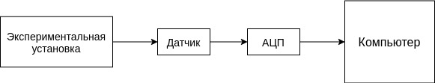

Рисунок 1: Схема подключения АПЦ.
- Артериальное давление (АД) – давление, которое оказывает кровь на стенки артерий. Оно неравномерно и колеблется в зависимости от фазы работы сердца.
- Систолическое давление – это давление крови на стенки сосудов, когда насыщенная кислородом кровь выталкивается из сердца и расходится по телу.
- Диастолическое – в момент, когда сердце наполняется и отдыхает между ударами.
- Пульс - ритмическое движение стенок артерий, вызываемое деятельностью сердца
- Тонометр - это медицинский аппарат, предназначенный для измерения артериального давления.
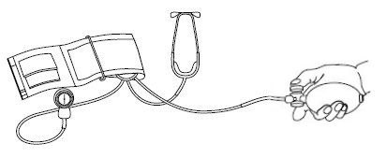
Рисунок 2: Устройство тонометра.

Физическая система
В данной лабораторной работе исследуемой физической системой является кровеносная система студента и медицинский тонометр. Сигналом, характеризующим состояние данной физической системы, является давление.
Для автоматизированных измерений датчик давления соединен с манжетой и монометром. Датчик преобразует давление воздуха в манжете в напряжение, которое подаётся на вход АЦП.
Скрипт, производящий автоматизированный измеренеия, непрерыно записывает цифровые эквиваленты напряжения на входе АЦП в течение всего эксперимента и собирает результат каждой оцифровки в массив. По окончанию эксперимента полученные данные сохраняются в файл для последующей обработки.
Для перевода отсчётов АЦП в миллиметры ртутного столаба проводится калибровка экспериментальной установки. Для калибровки требуются две точки соответствия мм. рт. ст. показаниям АЦП.
В ходе обработки данных эксперимента отсчёты АЦП переводятся в мм. рт. ст., а номера измерений в секунды. По графикам зависимости давения воздуха в манжете от времени оценивается артериальное давление и пульс испытуемого студента в момент проведения эксперимента.

Экспериментальная установка
В экспериментальной установке используются: манжета, нагнетательная груша, датчик давления, манометр, 8-битный аналого-цифровой преобразователь (АЦП), программа, персональный компьютер (ПК).
Приведем схему экспериментальной установки для измерения и регистрации артериального давления (рис. 3).
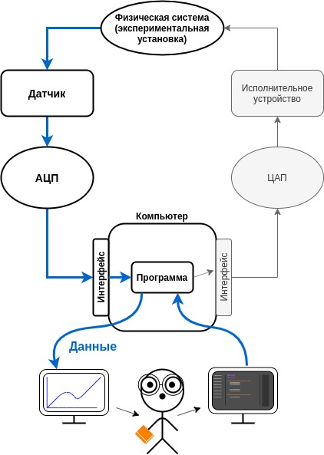
Рисунок 3: Схема экспериментальной установки
Основным измерительным элементом в данной работе является датчик давления 4 (рис. 4)
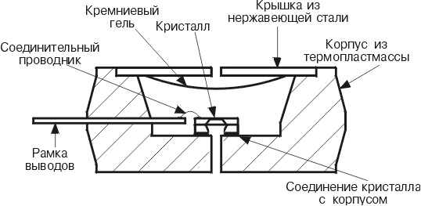
Рисунок 4: Схема датчика давления.
Конструкция датчика давления представляет собой электронную схему, содержащую операционный усилитель, выполненный по биполярной технологии, и тонкопленочный резистор, изготовленные на одном кристалле. Датчики обеспечивают температурную компенсацию в диапазоне от –40 до +125 °C. Схема выдает пропорциональный давлению «Р» аналоговый сигнал. Корпус из износостойкого термопластика защищает внутреннюю часть прибора от влияния высокой влажности и агрессивной среды. В конструкции прибора использованы МЭМС технологии (Microelectromechanical Systems – микроэлектромеханические системы). Давление в магистрали тонометра преобразуется в электрический сигнал датчиком давления. Сигнал датчика преобразуется 8-разрядным АЦП в цифровую форму и подаётся в ПК.
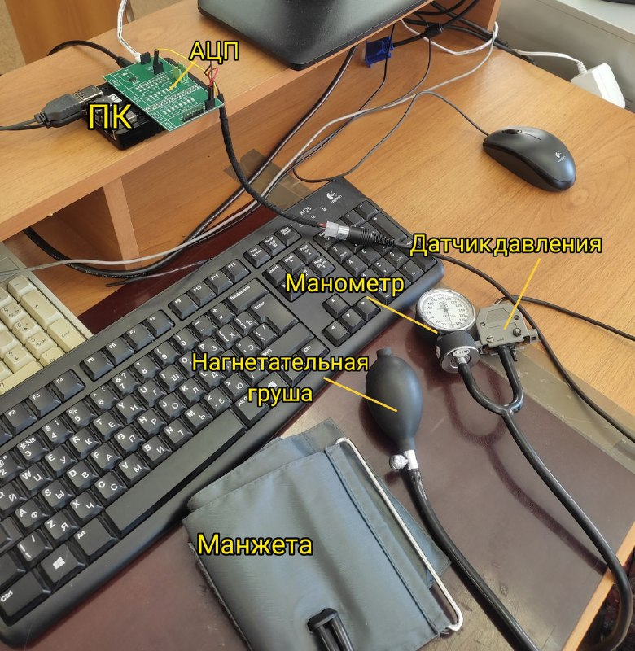
Рисунок 5: Общий вид экспериментальной установки

Программа и методика измерений

Методика калибровки
- Надеть манжету на цилиндр, плотно затянуть.
- Нагнетательной грушей создать в манжете постоянное давление. (рекоменд 140-160)
- Сфотографировать показания манометра.
- Запустить скрипт сбора данных для калибровки (пп. 5.1).
- Выполнить действия из п. 2-4 для второго значения давления. (рекоменд 20-60)

Методика измерений
- Надеть манжету на руку, плотно затянуть.
- Нагнетательной грушей создать в манжете давление больше 160 мм. рт. ст.
- Запустить скрипт для измерения давления (пп. 5.1) и начать медленно стравлять воздух из манжеты в течение 20 секунд, наблюдая за показаниями манометра.
- Сделать 20 приседаний
- Выполнить действия из п. 1-4 для давления после физической нагрузки.

Программа эксперимента
- измерить давление для калибровки:
  - 1000 измерений (задается в прог-ме) при давлении 160 мм. рт. ст.; 1000 изм — раздел требования ке скриптам
  - 1000 измерений (задается в прог-ме)при давлении 40 мм. рт. ст.;
- измерить давление в манжете в течение 20 секунд в состоянии покоя;
- измерить давление в манжете в течение 20 секунд после 20 приседаний.

Обработка данных

Сглаживаение графиков
При обработке данных, для сглаживания графика используется скользящая средняя - функция, значение которой в каждой точке равно некоторому среднему значению исходной функции за предыдущий период.
Простое скользящее среднее численно равно среднему арифметическому значений исходной функции за установленный период и вычисляется по формуле:
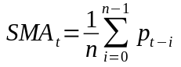 (1)
Скользящая средняя эквивалентна свертке массива с вектором, длина которого N, со всеми элементами, равными 1/N, поэтому будем использовать функцию np.convolve (a, v, mode = 'valid'), которая возвращает дискретную линейную свертку двух одномерных последовательностей.
Реализация Numpy для функции convolve включает начальный переходный процесс, поэтому нужно удалить первые N-1 точек.

Методика обработки данных
- Открыть скрипт для обработки данных (пп. 5.2).
- Ввести с клавиатуры названия 4-х файлов с данными: измерение давления для первой точки калибровки, измерение давления для второй точки калибровки, измерение давления в состоянии покоя, измерение давления после физической нагрузки, в переменные LFN_HC, LFN_LC, LFN_MR, LFN_MF соответственно.
- Ввести с клавиатуры данные: значения давлений при калибровке в мм. рт. ст. в переменные high и low — большее и меньшее значение давления соответственно.
- Запустить программу.
- Из полученных графиков определить количество пульсовых волн, систолическое и диастолическое давления в состоянии покоя и после физической нагрузки. Полученные данные записать в соответствующие переменные в программе:
- SP1 — систолическое давление в состоянии покоя
- DP1 — диастолическое давление в состоянии покоя
- SP2 — систолическое давление после физической нагрузки
- DP2 - диастолическое давление после физической нагрузки
- num1 - количество пульсовых волн в состоянии покоя
- num2 - количество пульсовых волн после физической нагрузки
- tSP1 — координата времени систолического давления в состоянии покоя
- tDP1 — координата времени диастолического давления в состоянии покоя
- tSP2 — координата времени систолического давления после физической нагрузки
- tDP2 - координата времени диастолического давления после физической нагрузки
- Запустить программу второй раз для построения точек на графиках.
- Написать отчет о проделанной работе.

Код программы

Скрипт измерения давления
import RPi.GPIO as GPIO
import time
import datetime
import numpy as np

leds = [21, 20, 16, 12, 7, 8, 25, 24]
dac = [26, 19, 13, 6, 5, 11, 9, 10]
comparator = 4
troykaVoltage = 17

bits = len(dac)
levels = 2 ** bits
dV = 3.3 / levels

GPIO.setmode(GPIO.BCM)
GPIO.setup(leds + dac, GPIO.OUT)
GPIO.setup(troykaVoltage, GPIO.OUT)
GPIO.setup(comparator, GPIO.IN)

def num2pins(pins, value):
GPIO.output(pins, [int(i) for i in bin(value)[2:].zfill(bits)])

def adc2():

timeout = 0.001
value = 128
delta = 128

for i in range(8):
num2pins(dac, value)
time.sleep(timeout)

direction = -1 if (GPIO.input(comparator) == 0) else 1
num = delta * direction / 2
value = int(value + num)
delta = delta / 2

return value

try:
now = datetime.datetime.now()
DATE = now.strftime("%d.%m.%Y-%H:%M:%S")

t = 20
measure = []
value = 0
start = time.time()

GPIO.output(troykaVoltage, 1)

while time.time() - start <= t:
value = adc2()
measure.append(value)

delta = round(t / int(len(measure)), 3)
np.savetxt('/home/pi/Repositories/get/9-blood/FINAL/DATA{}_{}.txt'.format(DATE, delta), measure, fmt='%d')
print('Done! Files already saved!')

finally:
GPIO.cleanup()
print('GPIO cleanup completed.')

Скрипт обработки данных
import time
import numpy as np
import matplotlib.pyplot as plt
import matplotlib.ticker as ticker
import pathlib
import plotPressure as pp

# Enter high and low value of calibration pressure

high = 160
low = 40

# Enter results of processing

SP1 = 139
tSP1 = 5.1
DP1 = 65
tDP1 = 15.5
num1 = 14

SP2 = 175
tSP2 = 3.4
DP2 = 64
tDP2 = 14.8
num2 = 23

LFN_HC = '08.07.2021-13:26:03_0.009.txt'
LFN_LC = '08.07.2021-13:26:33_0.009.txt'
LFN_MR = '08.07.2021-13:27:51_0.009.txt'
LFN_MF = '08.07.2021-13:29:18_0.009.txt'

# Load data from files

HC = np.loadtxt('/home/pi/Repositories/get/9-blood/DATA/' + LFN_HC)
LC = np.loadtxt('/home/pi/Repositories/get/9-blood/DATA/' + LFN_LC)
MR = np.loadtxt('/home/pi/Repositories/get/9-blood/DATA/' + LFN_MR)
MF = np.loadtxt('/home/pi/Repositories/get/9-blood/DATA/' + LFN_MF)

# Assigning deltas to variables

delta_HC = float(pathlib.Path(LFN_HC).stem[20:])
delta_LC = float(pathlib.Path(LFN_LC).stem[20:])
delta_MR = float(pathlib.Path(LFN_MR).stem[20:])
delta_MF = float(pathlib.Path(LFN_MF).stem[20:])

# Smoothing plots

N1 = 20

HC_Smothed = np.convolve(HC, np.ones((N1,))/N1, mode = 'valid') #массив данных для графика давления калибровки 1

LC_Smothed = np.convolve(LC, np.ones((N1,))/N1, mode = 'valid') #массив данных для графика давления калибровки 2

MR_Smothed = np.convolve(MR, np.ones((N1,))/N1, mode = 'valid') #массив данных для графика давления до физ.нагрузки
MR_Smothed1 = MR_Smothed

MF_Smothed = np.convolve(MF, np.ones((N1,))/N1, mode = 'valid') #массив данных для графика давления после физ.нагрузки
MF_Smothed1 = MF_Smothed

# Graph smoothing for puls wave

N2 = 600

for i in range (N2-N1):
MR_Smothed1 = np.delete(MR_Smothed1, 0)
pulsWave1 = MR_Smothed1 - np.convolve(MR, np.ones((N2,))/N2, mode = 'valid') #массив данных для первой пульсовой волны

for i in range (N2-N1):
MF_Smothed1 = np.delete(MF_Smothed1, 0)
pulsWave2 = MF_Smothed1 - np.convolve(MF, np.ones((N2,))/N2, mode = 'valid') #массив данных для второй пульсовой волны

# Calculate mean and k

meanHC = sum(HC)/len(HC)
meanLC = sum(LC)/len(LC)

k = (high - low)/(meanHC - meanLC)

# Create timelines

timelineHC = np.linspace(0, delta_HC*len(HC_Smothed), len(HC_Smothed))
timelineLC = np.linspace(0, delta_LC*len(LC_Smothed), len(LC_Smothed))
timelineMR = np.linspace(0, delta_MR*len(MR_Smothed), len(MR_Smothed))
timelineMF = np.linspace(0, delta_MF*len(MF_Smothed), len(MF_Smothed))
timelinePuls1 = np.linspace(0, delta_MR*len(pulsWave1), len(pulsWave1))
timelinePuls2 = np.linspace(0, delta_MF*len(pulsWave2), len(pulsWave2))

# Calculations of puls

puls1 = round(60 / (tDP1 - tSP1) * num1)
puls2 = round(60 / (tDP2 - tSP2) * num2)

# Create plots

pp.plotPressure(MR_Smothed, timelineMR, SP1, tSP1, DP1, tDP1, k)
pp.plotPressure(MF_Smothed, timelineMF, SP2, tSP2, DP2, tDP2, k)

pp.plotCalibration(HC_Smothed, timelineHC, high, k)
pp.plotCalibration(LC_Smothed, timelineLC, low, k)

pp.plotPuls(pulsWave1, timelinePuls1, puls1, k)
pp.plotPuls(pulsWave2, timelinePuls2, puls2, k)

Скрипт построения графиков
import time
import numpy as np
import matplotlib.pyplot as plt
import matplotlib.ticker as ticker
import pathlib

def plotPressure(measure, timeline, pSP, tSP, pDP, tDP, k):

fig = plt.figure()
ax = fig.add_subplot(111)

ax.xaxis.set_major_locator(ticker.MultipleLocator(5.0))
ax.xaxis.set_minor_locator(ticker.MultipleLocator(1.0))
ax.grid(which = 'major', color = 'black')
ax.grid(which = 'minor', color = 'gray', linestyle = ':')
ax.set(title = 'График зависимости P(t)', xlabel = 'Время, с', ylabel = 'Давление, мм.рт.ст.')

ax.plot(timeline, k*measure, label ='')

ax.scatter(tSP, pSP, color = 'red', marker='.', label = 'SP - Систолическое давление')
ax.scatter(tDP, pDP, color = 'red', marker='.', label = 'DP - Диастолическое давление')
ax.text(tSP + 0.5, pSP, 'SP = {}'.format(pSP))
ax.text(tDP + 0.5, pDP, 'DP = {}'.format(pDP))
ax.legend()
fig.savefig('/home/pi/Repositories/9-Plots/Smoothed_plot_measure_{}.png'.format(pSP))

def plotCalibration(measure, timeline, level, k):

fig = plt.figure()
ax = fig.add_subplot(111)

ax.xaxis.set_major_locator(ticker.MultipleLocator(5.0))
ax.xaxis.set_minor_locator(ticker.MultipleLocator(1.0))
ax.grid(which = 'major', color = 'black')
ax.grid(which = 'minor', color = 'gray', linestyle = ':')
ax.set(title = 'График зависимости P(t) при калибровке', xlabel = 'Время, с', ylabel = 'Отсчеты АЦП')

ax.plot(timeline, k*measure, label ='')
fig.savefig('/home/pi/Repositories/9-Plots/Smoothed_plot_calibration_{}.png'.format(level))

def plotPuls(measure, timeline, puls, k):

fig = plt.figure()
ax = fig.add_subplot(111)

ax.xaxis.set_major_locator(ticker.MultipleLocator(5.0))
ax.xaxis.set_minor_locator(ticker.MultipleLocator(1.0))
ax.yaxis.set_major_locator(ticker.MultipleLocator(50))
ax.yaxis.set_minor_locator(ticker.MultipleLocator(10))

ax.grid(which = 'major', color = 'black')
ax.grid(which = 'minor', color = 'gray', linestyle = ':')
ax.set(title = 'График пульсовой волны', xlabel = 'Время, с')

ax.plot(timeline, measure, label = 'Пульс {}'.format(puls))
ax.legend()

fig.savefig('/home/pi/Repositories/9-Plots/Puls_wave_{}'.format(puls))

Эксперимент

Калибровка
На рисунках 6 и 7 изображены показания манометра при калибровке датчика давления:
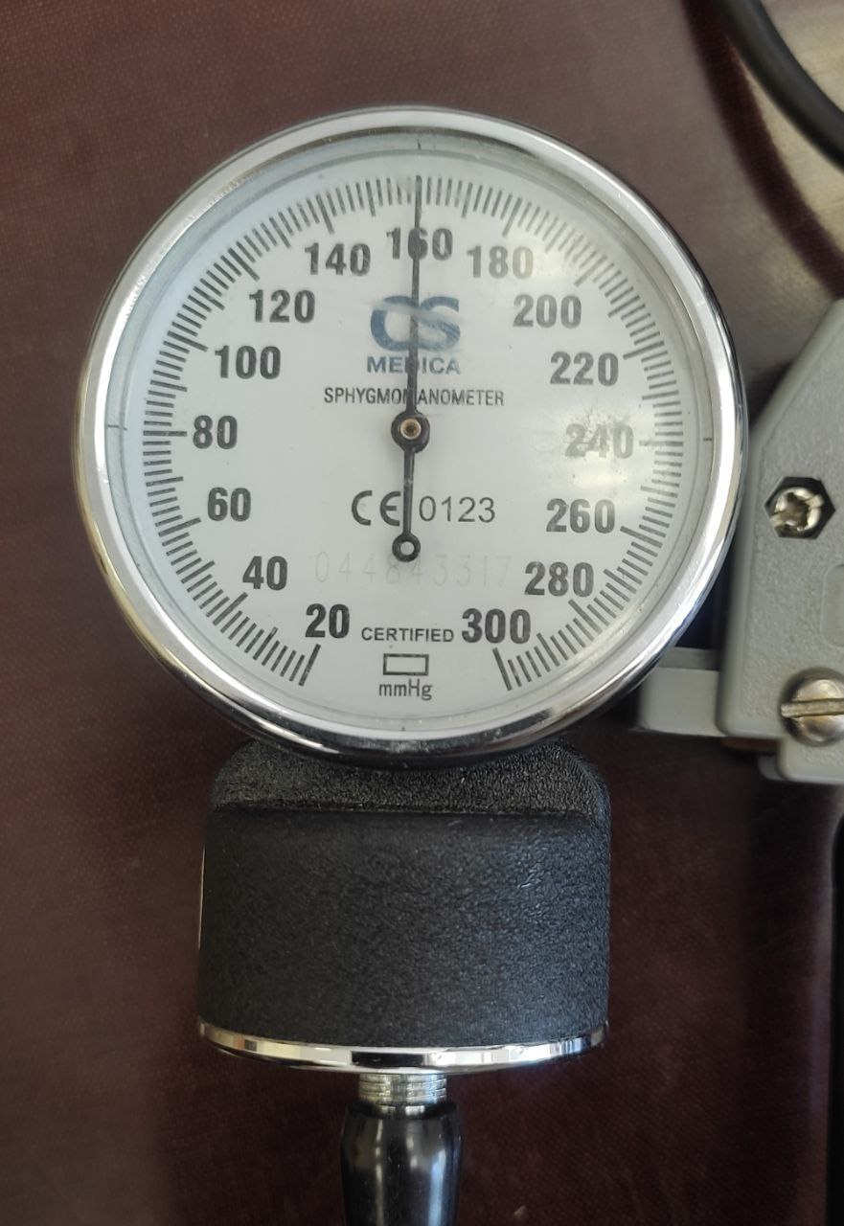  Рисунок 6: Показания манометра при измерении давления для первой точки калибровки | 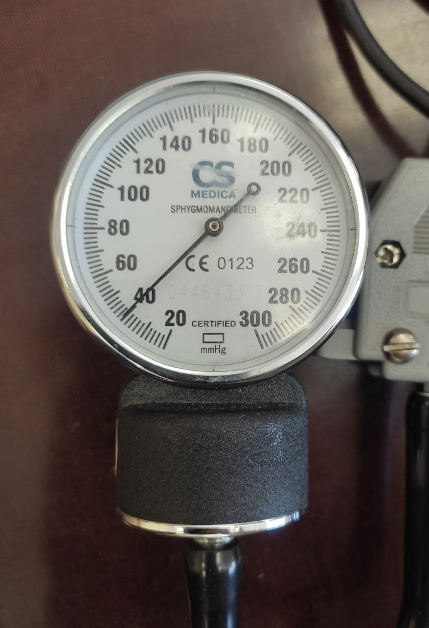  Рисунок 7: Показания манометра при измерении давления для второй точки калибровки
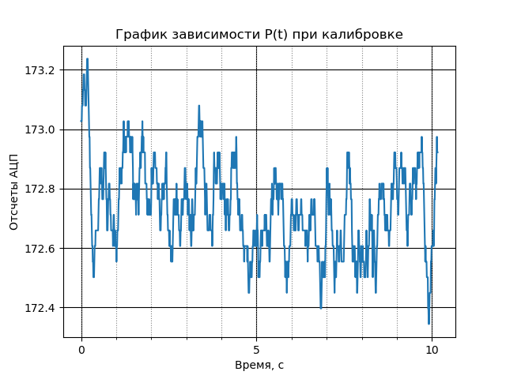Рисунок 8: График зависимости отсчетов АЦП от времени для первой точки калибровки | 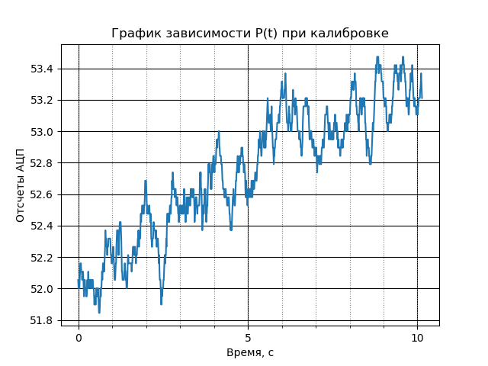Рисунок 9: График зависимости отсчетов АЦП от времени для второй точки калибровки

Графики давления
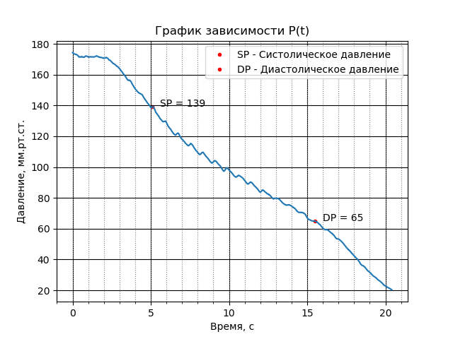
Рисунок 10: График зависимости давления в манжете от времени в состоянии покоя.
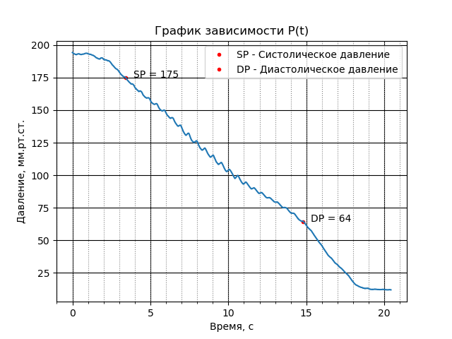
Рисунок 11: График зависимости давления в манжете от времени после физической нагрузки.

Графики пульса
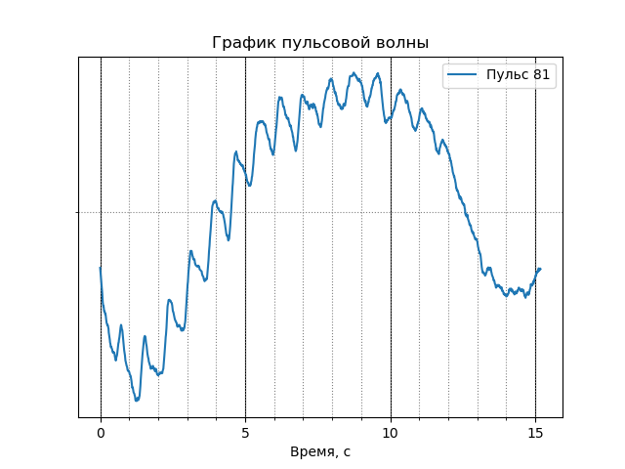
Рисунок 12: График пульсовой волны в состоянии покоя.
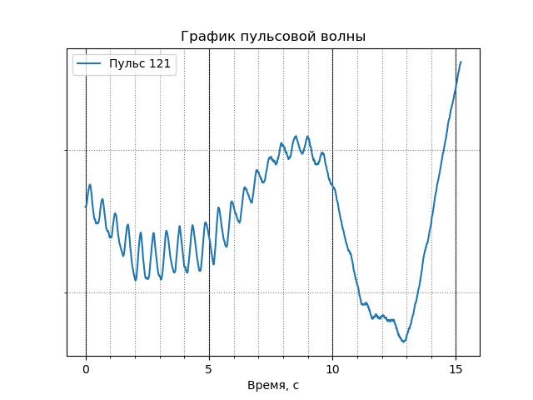
Рисунок 13: График пульсовой волны после физической нагрузки.

Результаты
В ходе лабораторной работы были получены зависимость артериального давления от времени в состоянии покоя и зависимость артериального давления от времени после физической нагрузки .
Из рисунка видно, что в состоянии покоя систолическое давление равно 111 мм.рт.ст., а диастолическое давление равно 65 мм.рт.ст. Пульс равен 71 уд/сек.
Из рисунка видно, что после физической нагрузки систолическое давление равно 146 мм.рт.ст., а диастолическое давление равно 65 мм.рт.ст. Пульс равен 108 уд/сек.

Итоги лабораторной работы
- Мы убедились, что после физической нагрузки, пульс учащается. Это говорит о том, что наше исследование сходится с физиологией человека.
- В результате выполнения лабораторной работы были получены следующие значения:
- В состоянии покоя: пульс - 71 уд/сек, систолическое давление и диастолическое давление равны 111 мм.рт.ст. и 65 мм.рт.ст. соответственно
- После физической нагрузки: пульс - 108 уд/сек, систолическое давление и диастолическое давление равны 146 мм.рт.ст. и 65 мм.рт.ст. соответствено
- В ходе выполнения работы, были получены следующие практические навыки:
- Написание программ для калибровки, измерения давления и обработки данных.
- Усреднение данных с помощью программы.
- Выделение высокочастотной составляющей.
- Оформление отчёта.
- Составление программы и методики измерений.
- Следование программе и методике измерений.

